**«Человек и война»**

Заранее запланированное правящими кругами Германии истребление граждан Советского Союза представляло собой чудовищный эксперимент, который фашисты предполагали, в случае достижения военной победы, распространить на значительную часть населения всего СССР.

Советские люди, насильно угнанные на нацистскую каторгу, хорошо знали человеконенавистническую жестокость нацистов и истребительный характер фашистской войны против их страны, это вызывало у них безграничную ненависть к поработителям. Миллионы человеческих жертв относятся к невосполнимым потерям. Две трети людских потерь приходится на мирное население. Это свидетельствует о проводившейся гитлеровцами политике истребления ни в чем не повинных людей, о бесчеловечном оккупационном режиме, о попрании всех общепринятых международных норм в отношении советских людей.

Быстротекущее время, до предела насыщенное бурными событиями, не вытеснит из памяти еще многих поколений все то, что было пережито в годы Великой Отечественной войны против фашистской Германии, и ее союзников. Дела тех лет еще долго будут волновать, и воодушевлять потомков, определять их поступки. Вместе с тем с годами становится все труднее воспроизводить подробности драматических и героических событий той поры, так как время безжалостно, а человек не вечен. С каждым годом становится все меньше свидетелей тех событий и тем ценнее для нас, их воспоминания, рассказы о том, что пришлось им пережить в то страшное для всей страны время. Поэтому я хочу рассказать о тех, кого время сохранило еще для нас. Мы должны быть благодарны судьбе за то, что можем говорить с живыми свидетелями. Истории их жизни не должны уйти в небытие. Люди должны это знать!

Из воспоминаний узницы концлагеря Казаковой-Шадуровой Нины Александровны: «У родителей нас до войны было восемь детей, а после войны родилось еще двое. Жила наша семья в Могилевской области Осиповичевском районе Липенского сельского совета поселке Красноленске. Через месяц как началась война, в нашем поселке появились немцы. А 25 сентября 1941 г. мой старший брат и его друг были расстреляны этими извергами у всех на глазах за пособничество партизанам. Решила уйти в партизанский отряд, но мне сказали, что будет больше пользы, если я останусь в поселке. И с лета 1941г. по лето 1943 г. я была связной партизанского отряда, которым командовал товарищ Иванов. Однажды рано утром я ушла на задание, днем возвращаюсь, на встречу мне идет дядя Федя, а еще на перерез двое немцев и в душу запало не доброе предчувствие. Но разве я могла подумать, что этот дядя Федя двоюродный брат мамы выдаст меня немцам. Завели меня в дом, а там все мои лежат на полу лицом вниз. Мне разрешили переодеться. Я пошла в другую комнату, следом полицай, мой одноклассник, попросила его отвернуться, пока буду переодеваться, он отказался и говорит: «Вот я с тобой по натешусь».

Забрали меня и повели в Липень, стали допрашивать, называли фамилии партизан, показывали заявление дяди Феди. Я от всего отказывалась, говоря, что меня оклеветали. У немцев был переводчик, так он мне сказал, чтоб помнила, что говорила на предыдущем допросе и не меняла показаний. Спустя несколько дней меня увозят в райцентр Осиповичи. Там тоже постоянно день и ночь допросы. Мне не было страшно, знала, что может когда-нибудь такое произойти, была боль за родных. Правда, когда заходила в камеру для допросов, охватывал ужас: зубы валялись, кровь, клочья волос, но меня не били. В Осиповичах я пробыла с 5 июня по 17 августа 1943 г., там, в камере, и августа, мне исполнилось 18 лет.

Ночью с 16 на 17 августа нас шесть девушек вывели и зачитали приговор - смертная казнь через повешение и вернули в камеру. Одна девушка сильно плакала, металась по камере, никак не могли ее успокоить. До утра никто не сомкнул глаз, все молчали. Утром зачитали новый приговор, что повешение заменено отправкой в Германию и еще добавили, чтоб благодарили Фюрера. Бабушка, узнав, что меня угоняют в Германию, смогла через добрых людей передать мне теплую одежду. 25 августа повезли на медицинскую комиссию в Бобруйск, а затем три дня в поезде до Германии. Выгрузили на станции, народу тьма. Погрузили в машины и до г. Ганновера.

Огромная территория, окруженная высоким забором под током, всюду вышки, солдаты с собаками, множество бараков и какие-то громадные склады. Потом мы узнали, что это цеха по ремонту паровозов и изготовлению деталей для железнодорожных путей, где нам предстояло работать. На одежде, в которой мы были, на спине краской написали «ОСТ», что означало команда восточных рабочих. Кормили один раз: чашка густого месива и 150 грамм чего-то отдаленно напоминавшего хлеб. Сначала меня поставили грузить «ляши» очень тяжелые метровые железки, я из-за них сильно кисть повредила, а потом работала на станке по прочистке болтов. Работали по 16 - 18 часов. На ночь каждый барак запирали на замок. Нас гражданских и военнопленных держали отдельно, но мы, сталкиваясь по дороге на работу и обратно, умудрялись переговариваться. Помимо русских в лагере были и иностранные граждане.

Осенью 1944 года у меня сильно заболело плечо, пока могла, терпела, но боль усиливалась и уже практически не могла шевелить плечом. Меня осмотрела врач и обнаружив опухоль, никому не сказав, удалила ее. Я три дня не ходила на работу. Как объяснила, все это, врач начальнику барака, я не знаю.

Все три дня она приходила ко мне в барак, делала перевязку, давала лекарство, бутерброд с маслом и кружку кофе. Мне кажется, что я до сих пор помню вкус того хлеба и запах кофе. Правда, говорят, мир не без добрых людей. Были среди граждан Германии такие, которые выражали нам свое человеческое сочувствие, сообщали сведения о положение на Восточном фронте, но мы также понимали, какой опасности подвергали себя эти немцы. Освободили нас в апреле 1945 года американцы.

До августа я находилась еще на территории лагеря, кормили американцы нас очень хорошо. Я никогда столько и такой еды не видела.

В конце августа погрузили на машины и в Польшу, там допрашивали сотрудники НКВД. Из фильтрационного лагеря на платформе под конвоем до Осиповичей и в сентябре 1945 года я была дома. Думалось, что все мучения закончились, а нет, снова допросы и никого не интересовало, что забрали меня фашисты за связь с партизанами. Проблемы с устройством на работу. Только по весне 1946 года по знакомству устроилась стрелочницей на железную дорогу. В 1947 году познакомилась с Казаковым Василием Ермолаевичем, он после войны остался на сверхсрочную службу, и его воинская часть стояла рядом с нашим поселком. Вышла за него замуж, а в 1948 году приехали в Сибирь в Мошковский район на родину мужа и обосновались в Тасино, а затем переехали в Новослободку. Работала в подсобном хозяйстве Новосибирского ипподрома рабочей. В 1987 году похоронила Василия Ермолаевича. Подорванное здоровье не позволило иметь детей.

Часто задаю себе вопрос: как осталась жива, побывав в пасти зверя? А, вспоминая те далекие годы, охватывает чувство - как будто это было вчера. Ничего со временем не забывается!

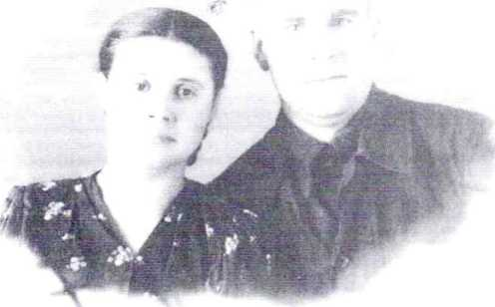

Казакова-Шадура Нина Александровна с мужем

«Боль и гнев»

Вера Антоновна Тюрина родилась 26 июня 1926 года в селе Мельниковка Ротмистровского района Киевской области. Кроме Веры в семье было еще четыре сына, мама работала в колхозе, а папа - инвалид железнодорожник. Село Мельниковка не большое, поэтому ни свет, ни радио не были проведены туда. Даже базар находился в соседнем селе, за 6 километров от них.

В четверг мама с Верой отправились на базар, где и услышали по радио объявление Левитана о начале войны. Как вернулись домой не помнит. В селе было спокойно, страшная весть не дошла еще, когда они рассказали, им не поверили.

Рядом с селом проходила железная дорога, по которой на Восток шли эшелоны, наши войска отступали. Приближалось время уборки пшеницы, на общем сходе было решено сжечь, чтоб не досталась немцам. Но солдаты, которые были вынуждены отступать, отговорили: «помрете с голоду». Старший брат Веры Сергей жил в соседнем селе и когда однажды утром он провожал ее домой, они шли вдоль железной дороги, налетели немецкие самолеты и стали бомбить, они спрятались в посадках, Сережа собой закрыл Веру. Через несколько дней в селе появились немцы. Вера с подругой стояли на крыльце, когда в ограду зашел здоровенный немец. Он достал из кармана две плитки шоколада и протянул их девочкам. Они отказались от угощения, чем вызвали гнев немца: он стал кричать, размахивать руками, топать ногами и им пришлось взять шоколад. На постой в селе немцы не остановились, проследовали дальше, набрав с собой много еды у жителей. Потом еще много немцев проходило. По селу поползли слухи, что будет отправка молодежи в Германию. На сходе зачитали фамилии тех, кто должен был явиться на биржу. Если кто сбежит, село сожгут.

В положенный день Вера пришла на биржу и прошла регистрацию, отправка должна была быть на следующий день, и Вера попросилась переночевать у знакомых. На следующий день в 19 часов их около трех тысяч девчат и ребят отправили в Германию. По дороге не кормили и не давали пить. Ели то, что взяли из дома, делились друг с другом. На вокзал города Мюнхена прибыли в 10 часов утра. Девчат и ребят сразу разделили. Построили в колоны по пять человек и конвоиры с собаками погнали их по дороге. Через пять минут перед ними открылись большие ворота, и они вошли. Большая территория, окруженная забором, слева корпуса фабрики, где они будут работать, справа бараки, где им предстояло жить. Барак состоял из трех секций: первая и третья, жилые по 16 нар, между ними душевая. На следующий день в 8 часов на работу. Показали диковинные станки, обучили и предупредили, чтобы брака не было. Изготавливали какие-то металлические детали и сетки для противогазов. Утром не кормили, в 12 часов обед, в 19 часов ужин. Еда, если это вообще можно было назвать едой, плохая - брюква, гнилая капуста и хлеба 150 гр. в день. В дни немецких праздников кормили вареной картошкой с запеченной кровью. Рабочий день до 17 часов, в субботу до 12 часов, а воскресенье выходной. Вере было интересно, что там за забором? У Веры взяли отпечатки пальцев, как у преступницы, и выдали аусвайс - по их «паспорт». Взятые отпечатки были в ее «паспорте». Это был документ бывшего человека. После того как был выдан аусвайс, стали пускать воскресенье в город до 18 часов.

Гуляя по окраинам города, Вера любовалась чистыми улицами, аккуратными домами, цветами и красивым грушевым садом, заходить в который, было строго запрещено. Через год Веру и еще одну девушку отправили в г. Гамбург. Там ей предстояло пробыть два года. Условия еще хуже. В четырехэтажном здании рядом со станками стояли двухъярусные кровати, где спали. Ни бани, ни душевой не было, грели на печке воду. Работали в две смены, постоянно хотелось спать. Были случаи, когда ребята засыпали, станок давал осечку, и руку отрывало. На каждом станке стояла табличка, на ней указывалось, сколько сделал деталей. Рядом был концентрационный лагерь для военнопленных. На издевательства фашистов страшно было смотреть. Сказать о них звери – мало. Это больше, чем зверь. Это изверги, людоеды. Человеческая кровь, истребление людей — вот что питало их.

В декабре 1945 года Вера вернулась в село. Родители в 1943 году умерли, в дом попала бомба и оказалась юная девушка, вынесшая столько горя и мучений на чужбине, у себя на родине чужой. И опять унижение, и опять боль. Решила уехать в г. Киев. Завербовалась на завод военно­-механический № 2 экспедитором. Проработав на нем один год, уехала к брату Николаю в г. Ровно.

В 1948году брат умер, и Вера завербовалась на о. Сахалин, где стала работать на рыбном заводе. На Сахалине встретила своего мужа Виктора, и с ним в 1950 году приехала в Сибирь.

Вырастила с мужем двух дочерей. Работала в ПТО и оттуда в 1982 году пошла на пенсию. В 1988 году похоронила мужа и переехала в Мошково к одной из дочерей.

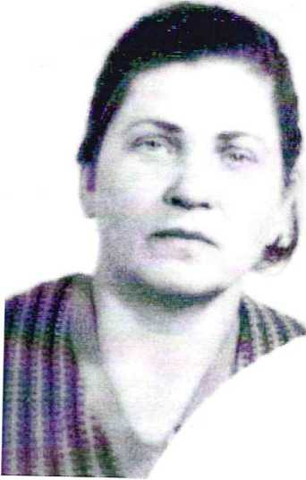В конце нашей беседы Вера Антоновна сказала: «Пришли фашисты. Сожгли наши кровли, испоганили нашу землю, изломали нашу жизнь. В 14­ - 15летнем возрасте мы были лишены человеческих прав и фактически превращены в рабочий скот. Три года постоянного унижения и непосильного каторжного труда - этого не забудешь. И нельзя забывать!». И я увидела глаза полные слез…

«Обыкновенный фашизм»

Я была старшей из трех дочерей в семье Смоленских железнодорожников Селецовых. И в тот страшный год, летом закончила 6 классов. О начале войны услышала, когда пошла в магазин за хлебом. Отцу дали бронь, а в Смоленске началась эвакуация. Вообще с началом войны началась паника, люди не знали, что делать. Моя бабушка и я пешком уходим из Смоленска в деревню Василево Глинковского района, где в 1926 году я родилась. Несколько дней спустя туда же пришли и родители с двумя моими младшими сестрами.

Кругом немцы на мотоциклах, а мы умудрялись, отступающих советских солдат, переодевая, выдавать за членов своих семей. Правда, по началу, немцы никого не трогали. Через Василево стали гнать русских пленных, это было ужасное зрелище. Линия фронта приближалась и из деревни стали выселять. Собрали какие-то пожитки и ушли к брату отца в соседнюю деревню. Когда вернулись, дом был разобран.

Линия фронта проходила в трех километрах и деревню, то занимали наши, то немцы. Отец ушел в партизаны. С появлением немецко-фашистских захватчиков на Смоленщине народ взялся за оружие, начал уходить в леса, в болота и бить немцев всюду, где только представлялась возможность. Все люди - все, в ком горела ненависть к захватчикам, - чем могли, помогали партизанам. Мы, подростки после каждого боя собирали оружие, боеприпасы для партизан. Двуногие звери в фашистских мундирах свирепо расправлялись с теми, кто был замечен в помощи партизанам. Жители соседней деревни на своих сеновалах несколько ночей укрывали партизан. Это стало известно фашистским ищейкам. Ворвались в деревню и пошла расправа. Всех жителей согнали на деревенскую площадь: мужчин в одну сторону, а женщин - в другую. Приказали колотить друг друга палками, а потом, выстроили мужчин в один ряд и каждого второго расстреляли.

В другой раз карательный отряд, находившийся в Марино, сжег деревню, рядом с которой был уничтожен немецкий обоз. Очень много мирных граждан было расстреляно этими извергами. Море слез и крови оставили немцы на Смоленщине. К весне 1943 года немцы стали отступать. Однажды утром переписали всех 1925-1926 года рождения и ничего не сказав погнали.

Загрузили нас в вагоны, все вперемешку, и молодежь, и военнопленные. По дороге трое мужчин из нашего вагона, через люк в крыше, бежали. В наказание, чтоб этого больше никто не совершал, несколько человек у всех на глазах были расстреляны. Привезли нас в Баварию - это 80 км., от Франции и 60 км., от Швейцарии. На станции крестьяне-фермеры (бауры) ходили и выбирали себе работников. Но кому была нужна маленькая худенькая девочка? Я попала на фабрику, 300 км от Мюнхена. Мне был выдан рабочий костюм и присвоен номер 174. Работала сразу на двух машинах: фрезерной и сверлочной. Затем меня перевели на шлифовочную машину. За самые малейшие провинности применялись телесные наказания. Бани не было, мыться давали дурно пахучим порошком. Кормили нас очень плохо: гнилая картошка, морковь и брюква. У повара была забава, он выходил к нам с корзиной, в которой лежали мизерные кусочки хлеба, и начинал кидать их нам, а сам смеялся, глядя, как мы кидались за хлебом, собирая его не руками, а ртом как птички. Но зато когда нас, в конце лета, отправляли перебирать фрукты, то можно было, есть вволю, только не портить. А мы старались надкусить их, чтоб портились, думая, что этим мы помогаем нашим. Зная, при этом, что пойманные будут жестоко наказаны, вернее сказать, избиты до полусмерти. Пробыла я в Баварии 1 год и 7 месяцев. Освободили нас в апреле 1945 года американцы. У всех переводчик спрашивал о том, кто, куда хочет ехать, предлагали остаться за границей. Но куда может хотеть ехать ребенок? Конечно, домой. До Эльбы везли на машинах, когда передали советским войскам, то начался ужас. Издевались, как могли, как будто мы виноваты, что оказались там. Четыре месяца в дороге с мая по сентябрь, прошла 12 фильтрационных лагерей, поек маленький. Вернулась в Смоленск, оказалась в предателях, постоянные допросы, была под надзором, на учете в КГБ. На работу никуда не хотели брать. Но все - таки устроилась на железную дорогу сезонным рабочим, потом работала обходчицей. Проработав, на железной дороге два года уволилась, и уехала в родную деревню Василево. Не смогла больше терпеть косых взглядов и постоянного шушуканья за спиной: «…смотри та из Германии». Стала работать в совхозе. В 1953 году вышла замуж за парня из соседней деревни, он работал мастером в лесничестве. Родила двух дочерей и сына, а 1971 году похоронила своего Коленьку. Много разных профессий пришлось мне освоить за свою долгую трудовую жизнь, а в 1981 году ушла на заслуженный отдых. В 1992 году приехала в г.Новосибирск 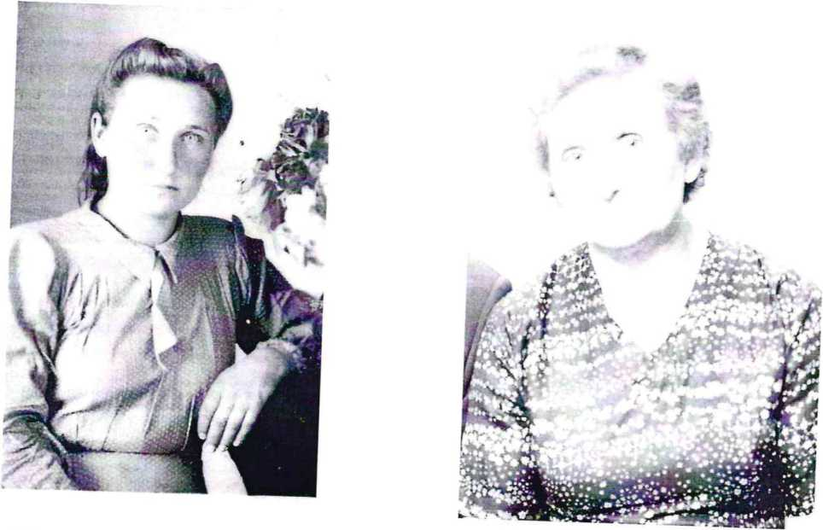на операцию, да так и осталась... Полюбилась мне Мошковская земля!

Донец Василиса Дмитриевна

Оксана Шабалина